NHK
NHKとは
日本放送協会のことであり、1925年に日本で初めて放送を行った社団法人東京放送局などを母体として設立された社団法人日本放送協会が1950年に放送法の規定により日本唯一の公共放送を担う放送局として再出発した。特殊法人に分類される。

放送法第７条
協会は、公共の福祉のために、あまねく日本全国において受信できるように豊かで、かつ、良い放送番組による国内放送を行い又は当該放送番組を委託して放送させるとともに、放送及びその受信の進歩発達に必要な業務を行い、あわせて国際放送及び委託協会国際放送業務を行うことを目的とする。

特殊法人とは
国策上又は公共の利益のために特別の法律によって設立された法人であり、総務省設置法第４条第１５号に基づくものとされる。法人税や固定資産税の税金や財政投融資による資金調達などの優遇措置を受けるが、事業は国の監督を受ける。

総務省設置法第4条第15号（抜粋）
法律により直接に設立される法人又は特別の法律により特別の設立行為をもって設立すべきものとされる法人

財源
- 受信料
- 副次収入
ＤＶＤや出版物の販売や外部への映像素材提供など放送番組の二次利用に対する著作権の使用量、ＮＨＫが開発した技術の特許使用料など
- 財務収入
受取利息、受取配当金など
- 交付金収入
国際放送関係交付金、選挙放送関係交付金
- 特別収入
非現用不動産などの固定資産売却益など

ＮＨＫと国の関係
- ＮＨＫの最高意思決定機関である経営委員会の委員については、衆参両院の同意を得て内閣総理大臣が任命する。
- ＮＨＫの業務執行の責任者である会長は、経営委員会が任命する。
- ＮＨＫの毎年度の収支予算、事業計画については、総務大臣に提出したのち、内閣を経て国会に提出され、審議・承認を受ける。
- ＮＨＫの受信料については、国会が収支予算を承認することで決定する。
- 毎年度の決算については、総務大臣に提出したのち、内閣から会計検査院の検査を経て国会に提出される。また、業務報告書も内閣を経て国会に報告される。
- 受信料に関する規程(放送受信規約、放送受信料免除基準)の認可や放送局の免許等は総務大臣が行う。

ＮＨＫ予算承認までの流れ
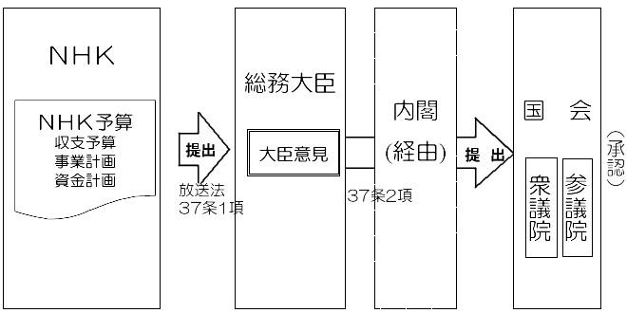

ＮＨＫ決算・業務報告書の流れ
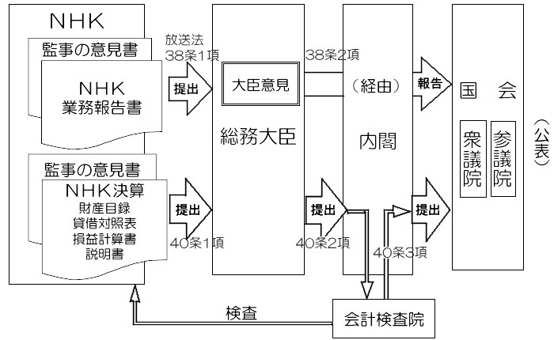

国営・公共・商業放送の違い
 | 国営放送 | 公共放送 | 商業放送
財源 | 国費で運営 | 受信料で運営 | 広告費で運営
目的 | 国家統制、宣伝 | 公共の福祉 | 営利目的
運営主体 | 国家 | 公共事業体 | 民間企業

他国の公共放送の主な財源
受信料 | NHK（日） BBC（英）
広告 | TVNZ（ニュージーランド）
受信料・広告 | KBS（韓） ARD（独） RAI（伊）
交付金・広告 | CBC（カナダ） NOS(オランダ)
交付金・寄付金 | PBS（米） TVRI（インドネシア）

